|  |  |
| --- | --- |
| Formatif B | **Principes de conception d’une**  **interface graphique** |

|  |
| --- |
| Légende pour tous les formatifs:  ✪ Question "pour les Pro" (optionnelle, non requis dans les mini-projets à remettre)  ❓ Réflexion: vous devriez connaître la réponse à cette question, mais on ne vous demande pas  de remettre cette réponse (ni d'intégrer votre solution au code du projet à remettre). Vous devriez toutefois noter quelque part les explications fournies à ce sujet lors de la correction s'il y a lieu. |

1. ❓Soient les qualités suivantes, souhaitables pour une interface graphique:

*sobre, efficace, transparente, esthétique, flexible, uniforme, blindée, (intuitive)*

Dans chacune des situations suivantes, dites quelle qualité l'interface *ne possède pas.*

Utilisez le qualificatif "intuitive" seulement si aucun autre ne s'applique.

|  |  |  |
| --- | --- | --- |
|  | Situation | L'interface n'est  donc pas…. |
| a | Pour choisir le jour, l'interface offre 31 boutons radio différents (3 réponses possibles, trouvez-les) | Eff, intui, esteti |
| b | Au clic d'un bouton, une application fait un calcul puis inscrit le résultat dans un fichier. Aucun message n'est donné à l'utilisateur concernant la fin des calculs ni l'endroit où il trouvera le résultat. L'utilisateur se demande si sa commande a bien fonctionné! | transpa |
| c | Une application permet d'envoyer les coordonnées entrées (nom, adresse, téléphone, etc) à divers endroits, sélectionnés dans une liste. Après chaque envoi, l'utilisateur doit entrer de nouveau ses coordonnées. | effi |
| d | Le résultat calculé par l'application n'est pas mis en évidence | intui |
| e | Une application nécessite qu'à deux étapes différentes, l'utilisateur entre un nombre entre 1 et 5. La première fois une zone de texte est utilisée. La seconde fois des boutons radios sont utilisés. | uniforme |
| f | Une application saisit l'âge de l'utilisateur à l'aide d'une zone de texte. Dès qu'un caractère alphabétique est entré, elle s'arrête en état d'erreur. | blind |
| g | Une application permet de charger en mémoire le contenu d'une volumineuse base de données, ce qui prend plusieurs minutes. Il n'existe aucun bouton pour interrompre le chargement une fois qu'il est démarré. | flexi |
| h | Une application permet d'entrer le montant d'un repas. Un bouton permet de calculer le montant du pourboire, et l'affiche dans une étiquette. Un autre bouton permet de calculer le montant total (incluant pourboire et taxes) et affiche ce montant dans une boite de dialogue d'affichage. | Eff, unif |
| i | L'utilisateur arrive à un stade où il ne sait plus exactement ce qu'il devrait faire ensuite. | intuiti |
| j | Une application permet d'entrer le rayon d'une cercle, qui s'affiche ensuite. Un élément d’interface permet également d'en changer la couleur. Quand on spécifie une couleur avant d'entrer un rayon, l'application se termine. | blind |
| k | Une interface utilise toutes les couleurs et polices par défaut. L'utilisateur la trouve ennuyante. | este |
| l | Un jeu pour enfants affiche sur l'interface de longues explications utilisant un vocabulaire complexe. | Intui et sobre |
| m | Une application offre souvent des boîtes de dialogue avec un choix de boutons Accepter/Refuser. Une seule de ces boîtes offre les boutons dans l'ordre Refuser/Accepter. | unifor |
| n | L'application n'a pas de titre | Este, intui |
| o | Les unités de mesure des paramètres à entrer ne sont pas spécifiées | transpa |
| p | Une des entrées n'a pas de valeur par défaut | Unnifo, effica |
| q | Une application calcule la valeur de la force, à partir d’une masse et d’une accélération spécifiées par l’utilisateur dans des zones de texte. Quand l’utilisateur change la valeur de la masse, le résultat (la force) ne change pas immédiatement. Il doit peser sur le bouton « calculer le résultat » pour voir la valeur de la force changer. | flexi |

1. ❓ Vous voulez faire choisir une couleur de texte à l'utilisateur. Les choix sont: noir, rouge, jaune. Donnez les avantages et les inconvénients d'utiliser des boutons radio par rapport à une liste déroulante.

Avantage radio : voit tous, plus visuel.

Inconvénients : Plus long à coder et prend de la place.

* + Votre choix serait-il le même s'il y avait 12 choix de couleurs possibles?

Donc non…

* + Les statistiques montrent que 99% des gens préfèrent le noir. Comment cela pourrait vous influencer?

Oui, on pourrait le mettre en noir par défault.

1. ❓ Vous être responsable d’écrire une application permettant de gérer les inscriptions des étudiants au Cegep. Voici une série de données qui doivent être saisies à l’aide de l’interface graphique. Dans chaque cas, donnez vos commentaires sur l’utilisation des différents éléments graphiques proposés (possible ou impossible? est-ce le meilleur choix d’élément?)
   * Le nom de l’étudiant. Utiliser :
     + Une zone de saisie

Idéal

* + - Un bouton, qui entraîne ensuite l’affichage d’une boîte de dialogue générée par la méthode *JOptionPane.showInputDialog*

Interaction inutile

* + - Une étiquette

On ne peut pas écrire dans une étiquette

* + - Une liste à éléments visibles

Trop de variation dans les noms

* + S’il s’agit d’une première inscription ou plutôt d’une réinscription :
    - Des boutons radio

Mieux vaut une case à cocher.

* + - Une zone de saisie

Trop difficile à traiter

* + - Un curseur

Inutile pour une réponse en oui ou non.

* + - Une seule case à cocher

OUI! Bonne réponse

* + - Deux cases à cocher

Interaction inutile.

* + L’âge actuel de l’étudiant. Utiliser :
    - Une zone de saisie

Bon, erreurs possibles

* + - Une liste déroulante

Bon, peut être optimisé entre certaines valeurs. Possibilité d’exclusion involontaire.

* + - Un tourniquet sans possibilité de saisie

Inefficace, possibilité d’exclusion involontaire.

* + - Un tourniquet avec possibilité de saisie

Bon, possibilité d’exclusion involontaire.

* + Les sports qu'il pratique, parmi une liste de 5 sports en particulier pour lequel le Cegep veut recueillir des statistiques.
    - Une liste déroulante

Mauvais. Juste une possibilité.

* + - Des boutons radio

Mauvais, même problème.

* + - Des cases à cocher

Idéal, peut cocher plusieurs activités.

* + - Une liste à éléments visibles

Idéal, peut sélectionné plusieurs activités.

1. Retiré cette session d'automne 2019. Dans ce qui suit faire les solutions dans le document **questions_B5.docx**.
2. Un concepteur a le mandat de concevoir une maquette qui répond aux besoins suivants: on désire calculer et afficher le volume d'un cône dont l'utilisateur précise la hauteur et le diamètre de la base. Le diamètre doit être compris entre 2 et 5,5 cm. La hauteur est illimitée. L'utilisateur pourra spécifier qu'il veut réinitialiser les paramètres (utilisation rare prévue pour cette application) ou qu'il veut quitter. On agrémentera l'interface d'une petite image (fixe) qui représente un cône.

Maquette M1: Interface

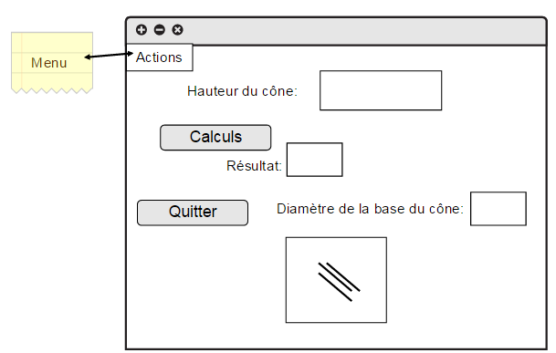

Il y a plusieurs problèmes avec cette maquette! Identifiez-en quelques-uns en complétant les énoncés suivants.

1. Le titre M1 de la maquette est trop vague. Un meilleur choix aurait été: Calcul du volume d’un cone
2. En ouvrant l'application, l'utilisateur ne connaîtra peut-être pas son but. Il faudrait ajouter un titre qui pourrait être placé sur l'interface dans une ettiquette ou bien dans la barre de menur.
3. L'aligement des composants n'a pas été soigné.
4. Pour saisir la hauteur (illimitée), le concepteur aurait pu choisir un tournquet(avec saisie). Cela aurait permis d'observer avec convivialité l'effet de faire varier légèrement la hauteur sur le volume calculé.
5. Pour saisir le diamètre (limité), le concepteur aurait pu choisir un curseur ou un tourniquet limité. Cela aurait permis d'observer avec convivialité l'effet de faire varier le diamètre sur le volume calculé.
6. Le concepteur a oublié de placer des vignettes fictives pour représenter un état intermédiaire plausible de l'application.
7. L'étiquette "Résultat" donne peu d'information. Elle aura pu être remplacée par volume,
8. Le concepteur a mis un rectangle pour représenter l’endroit où le résultat sera affiché, ce qui laisse à tort croire qu'il s'agit d'une zone de saisie(donc une entrée!)
9. La taille des deux composants de saisie n'est pas uniforme.
10. L'ordre dans lequel les composants ont été placés ne favorise pas la compréhension! Les paramètres et les résultats n'ont pas été regroupées, et les boutons n'ont pas été placés à des endroits intuitifs.
11. Il aurait été préférable de dessiner le croquis d'un cône dans le petit encadré plutôt que de laisser vide ou d'y mettre "n'importe quoi" comme c'est le cas ici.
12. Le concepteur a oublié d'ajouter plusieurs annotations.

Le concepteur décide de produire une nouvelle version de sa maquette:

Maquette M1: Calcul du volume d'un cône

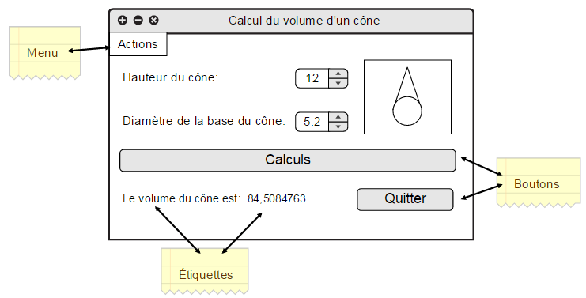

Cette nouvelle maquette montre un certain progrès, mais n'est pas parfaite.

1. Cette maquette règle-t-elle les problèmes énumérés aux numéros (a) à (j) ? Nommez les exceptions s'il y en a.

Presque, l’utilisation d’un curseur pourrait être préférable à la place du tourniquet.

Il reste des améliorations à faire. Complétez:

1. Le concepteur a oublié de spécifier les unités des valeurs d'entrée et de la valeur affichée en sortie.
2. Le concepteur n'a pas mis le résultat en évidence, en utilisant par exemple une police plus grande ou de couleur, ou en l'encadrant.
3. Le titre du bouton "Calculs" est trop générique! Le titre devrait plutôt être: Calcul du volume.
4. Le résultat est affiché avec trop de décimale, ce qui manque de sobriété.
5. Il manque une annotation pour expliciter les choix contenus dans le menu (on y retrouvera l'item "Réinitialiser", et possiblement un item "Quitter").
6. On pourrait remplacer l'annotation "Étiquettes" par deux annotations distinctes: volume du cône et résultat.
7. Il manque une annotation pour préciser que le petit encadré est une image (et non une zone de dessin généré par l'application, ni une zone d'animation).
8. Suite à ces dernières critiques, le concepteur réalise la nouvelle maquette ci-dessous. Cette maquette règle-t-elle **tous** les problèmes énumérés au cours de l'exercice ? Nommez les exceptions s'il y en a.

Il resterait le curseur pour rayon de la base. Cela marquerait la différence entre le rayon de la base limité et la hauteur illimité.

Maquette M1: Calcul du volume d'un cône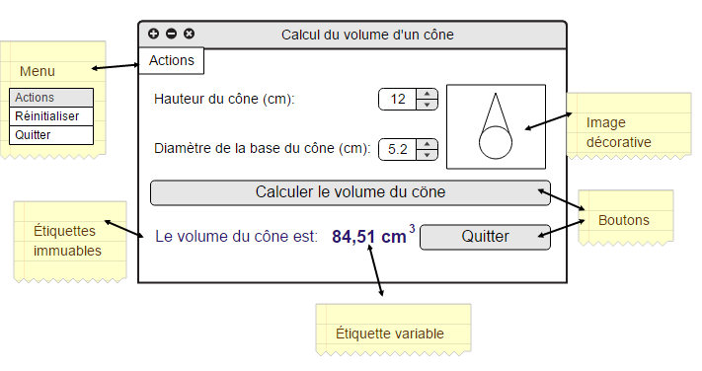

6. Retiré pour cette session Automne 2019

**Terminer le jeu de dés et le formatif D**